**敬业中学关于空气重污染以及极端天气应对工作条例**

**（试行）**

一、编制目的与原则

　　为有效应对本市空气重污染，切实保护青少年健康，指导我校根据空气质量状况合理安排教育教学活动，依据《上海市中小学校和托幼机构关于空气重污染以及极端天气应对工作指南》要求，结合学校工作实际，制定本条例。

二、组织机构

（一）领导机构

成立敬业中学空气重污染及极端天气应对工作组，负责组织协调我校空气重污染及极端天气应对工作。

小组成员如下：

组 长：金 怡

副组长：徐霞红 王飞红 孙 晔 王旭峰

组 员：张丽霞 袁凌蓉 金学理 周征红 戴 智 钟思慧

各教研组长、年级组长、班主任、卫生教师

（二）工作机构

　　各组员负责组织实施学校工作组的各项决定和措施，组织协调相关部门开展空气重污染及极端天气应对工作；汇总应对情况并上报工作组。

三、空气重污染预警

（一）预警分级

　　按照《上海市空气重污染专项应急预案》，将空气重污染分为4个预警级别，由轻到重顺序依次为四级预警、三级预警、二级预警、一级预警，分别用蓝、黄、橙、红颜色标示，红色为最高级别。

1.四级预警（蓝色）：经监测预测，未来一天环境空气质量指数（AQI）在201～300之间；

2.三级预警（黄色）：经监测预测，未来两天环境空气质量指数（AQI）在201～300之间；

3.二级预警（橙色）：经监测预测，未来一天环境空气质量指数（AQI）在301～450之间；

4.一级预警（红色）：经监测预测，未来一天环境空气质量指数（AQI）大于450。

（二）预警响应

1.当市工作组发布空气重污染预警相关信息时，密切关注广播、电视、12121气象服务热线等公共媒体播发的最新信息，按照本条例要求，主动落实相关应急响应措施。

2.工作组根据公共媒体播发的信息，通过我校应急联络网负责人发送预警响应信息提醒。

3.我校通过校园网、信息公示栏、微信群、QQ群、“告家长书”等多种途径宣传本条例，提高教职员工、学生、家长的知晓率。我校组织开展教育培训活动，向教职员工、学生、家长宣传解读本方案，普及空气重污染的基本知识、空气重污染预警发布与解除的信息渠道、学校采取的具体应对措施，提高学生的自我保护意识，增强教职员工、家长的安全责任意识。

四、应急响应

（一）响应分级

　　根据空气重污染蓝色、黄色、橙色、红色预警等级，启动相应的四级、三级、二级、一级应急响应措施。

（二）响应措施

1.四级和三级响应措施

　　当市工作组发布蓝色和黄色预警时，我校一律停止学生室外体育课及户外活动，因地制宜，开展多种形式的室内体育锻炼活动；迟到、缺勤学生不做迟到或旷课处理，学校根据学生出勤情况灵活安排教育教学活动；加强校园晨检、日间健康巡检，以及对特异体质和特殊疾病学生的健康管理和随访工作。

2.二级响应措施

　　当市工作组发布橙色预警时，我校落实以上级别应急响应措施的基础上，室内活动视场地条件，减少活动量。

3.一级响应措施

　　当市工作组发布空气重污染红色预警时，我校根据红色预警发布的不同时段，做好应急响应工作。

（1）市工作组在当日22:00前发布红色预警并维持到22:00的，我校次日自动采取停课措施。次日不论AQI实测值升高或降低，学校都采取停课措施。

（2）市工作组在当日22:00至次日6:00（含6:00）发布红色预警的，我校次日自动采取停课措施。

　　停课期间，我校教职员工按时到校、上岗，对因不知情等原因到校的学生，学校要组织人员做好看护和健康防护工作，灵活安排学生开展多种形式的室内活动，学校不安排上新课。

（3）市工作组在当日6:00以后至上课前（8:00）发布红色预警的，我校当日不停课，一律停止学生室外体育课及户外活动，室内活动视场地条件，减少活动量。迟到、缺勤学生不做迟到或旷课处理，学校根据学生出勤情况灵活安排教育教学活动；加强校园晨检、日间健康巡检，以及对特异体质和特殊疾病学生的健康管理和随访工作。

（4）学校上课期间市工作组发布空气重污染红色预警的，学校一律停止室外体育课及户外活动，室内活动视场地条件，减少活动量；加强校园晨检、日间健康巡检，以及对特异体质和特殊疾病学生的健康管理和随访工作。

（三）应急终止

　　市工作组向公众发布应急终止指令后，学校自动停止落实相应级别的应急响应措施，解除应急状态，恢复常态化管理。

五、极端天气（气象灾害红色预警）应对

（1）当日22:00前有预警，如果此时仍挂有气象灾害红色预警的，次日就全天停课。如没有，次日正常上课。

（2）早晨出门前，如果前晚22:00至6:00间曾发布过气象灾害红色预警，不管是否解除，当天全天停课。

六、确保学校应急联络网畅通

小组成员间确保联系畅通，便于及时信息沟通。（附学校联络网）

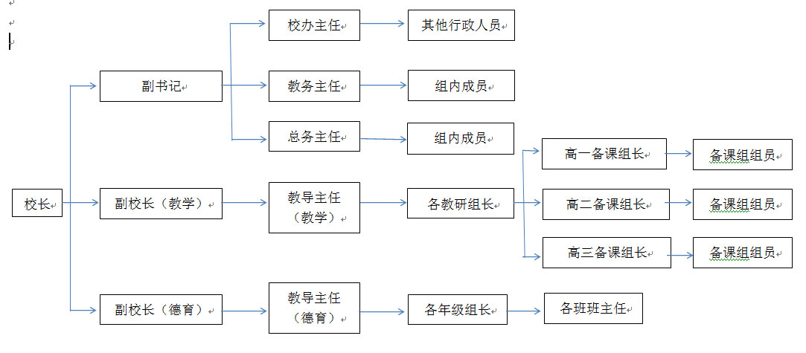

上海市敬业中学

2014年11月 制定